Vilniaus universiteto Religijos studijų ir tyrimų centras
2010 m. gruodžio 21 d., kviečia į projekto „Religija ir kultūra: šiuolaikinio pasaulio iššūkiai tapatybei“ seminarą

RELIGIJA, KASDIENYBĖ, VIZUALUMAS

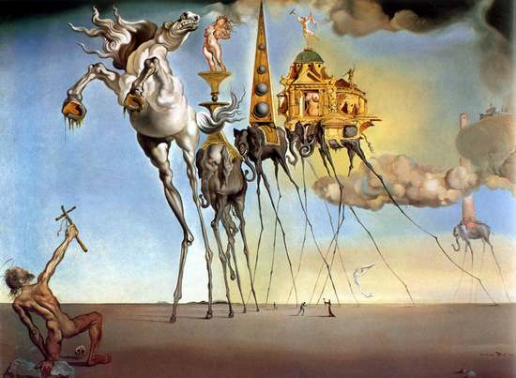

Seminaro vieta – Vilniaus universitetas, Filosofijos fakultetas, 201 auditorija

11.00-11.15 Projekto vadovės prof. dr. (hp) Ritos Šerpytytės įžangos žodis

I sesija
11.15-11.45 Doc. dr. Aušra Pažėraitė
„Istorinis nihilizmas ir mokslinė fantastika naujausiuose rusų ir lietuvių neo-pagoniškuose/patriotiniuose judėjimuose“
11.45-12.15 Doc. dr. Mintautas Gutauskas
„Religija ir viešoji interpretacija“

12.15-12.45 Kavos pertrauka ir diskusija. Moderuoja prof. habil. dr. (hp) Rita Šerpytytė

II sesija
12.45-13.15 Prof. habil. dr. (hp) Rita Šerpytytė „Sekuliarizacija, menas ir religija arba – Kas yra šv. Sebastijonas?“
13.15-13.45 00 Prof. habil. dr. (hp) Tomas Sodeika
„Anapusybė jos techninio reprodukuojamumo epochoje”

13.45-14.30 Diskusija. Moderuoja prof. habil. dr. (hp) Rita Šerpytytė
14.30-16.30 Kavos pertrauka ir baigiamoji diskusija
Diskusijoje dalyvauja: doc. dr. Danutė Bacevičiūtė, lekt. dr. Sigita Maslauskaitė, lekt. dr. Nerijus Čepulis, doc. dr. Lina Vidauskytė, dokt. Vaiva Daraškevičiūtė, doc. dr. Nerijus Milerius ir kt.

Projektą remia Lietuvos Mokslo Taryba

